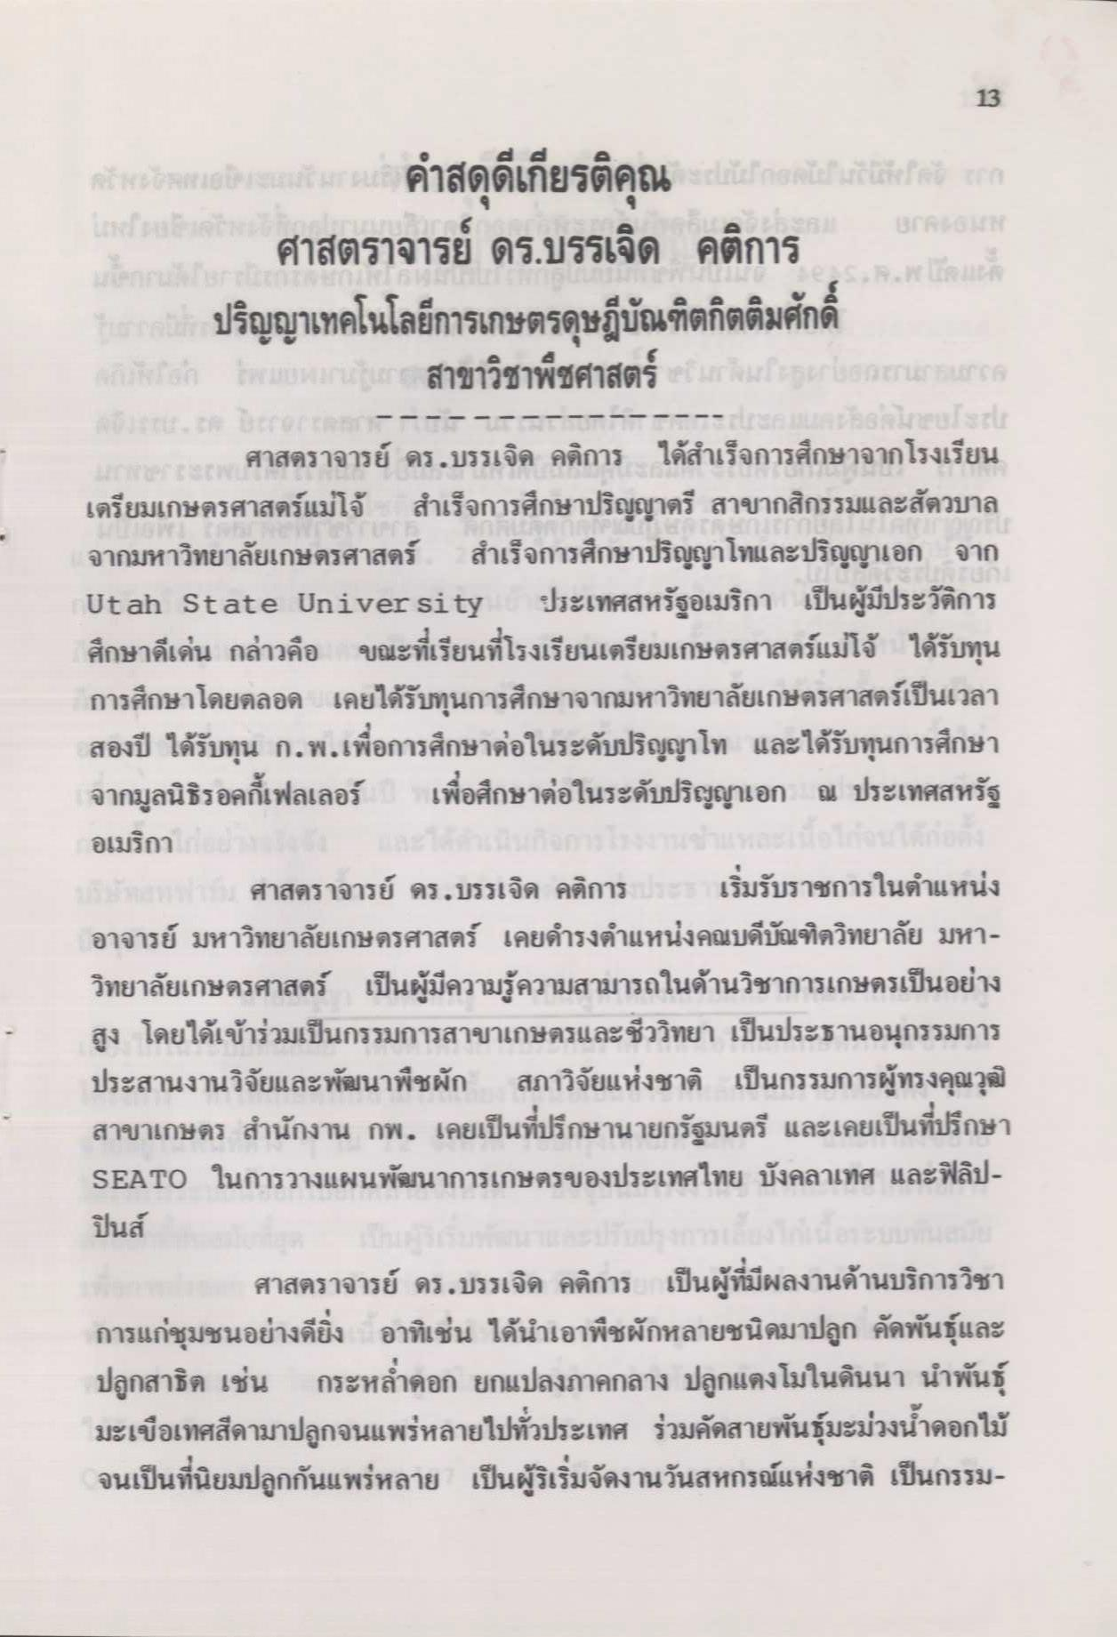
ศาสตราจารย์ ดร.บรรเจิด คติการ
ปริญญาเทคโนโลยีการเกษตรดุษฎีบัณฑิตกิตติมศักดิ์ สาขาวิชาพืชศาสตร์
ศาสตราจารย์ ดร.บรรเจิด คติการ ได้สําเร็จการศึกษาจากโรงเรียน เตรียมเกษตรศาสตร์แม่โจ้ สําเร็จการศึกษาปริญญาตรี สาขากสิกรรมและสัตวบาล จากมหาวิทยาลัยเกษตรศาสตร์ สําเร็จการศึกษาปริญญาโทและปริญญาเอก จาก Utah State University ประเทศสหรัฐอเมริกา เป็นผู้มีประวัติการ ศึกษาดีเด่น กล่าวคือ ขณะที่เรียนที่โรงเรียนเตรียมเกษตรศาสตร์แม่โจ้ ได้รับทุน การศึกษาโดยตลอด เคยได้รับทุนการศึกษาจากมหาวิทยาลัยเกษตรศาสตร์เป็นเวลา สองปี ได้รับทุน ก.พ.เพื่อการศึกษาต่อในระดับปริญญาโท และได้รับทุนการศึกษา จากมูลนิธิรอคกี้เฟลเลอร์ เพื่อศึกษาต่อในระดับปริญญาเอก ณ ประเทศสหรัฐ อเมริกา
ศาสตราจารย์ ดร.บรรเจิด คติการประ เริ่มรับราชการในตําแหน่ง อาจารย์ มหาวิทยาลัยเกษตรศาสตร์ เคยดํารงตําแหน่งคณบดีบัณฑิตวิทยาลัย มหาวิทยาลัยเกษตรศาสตร์ เป็นผู้มีความรู้ความสามารถในด้านวิชาการเกษตรเป็นอย่าง สูง โดยได้เข้าร่วมเป็นกรรมการสาขาเกษตรและชีววิทยา เป็นประธานอนุกรรมการ ประสานงานวิจัยและพัฒนาพืชผัก สภาวิจัยแห่งชาติ เป็นกรรมการผู้ทรงคุณวุฒิ สาขาเกษตร สํานักงาน กพ. เคยเป็นที่ปรึกษานายกรัฐมนตรี และเคยเป็นที่ปรึกษา SEATO ในการวางแผนพัฒนาการเกษตรของประเทศไทย บังคลาเทศ และฟิลิป
ปินส์
ศาสตราจารย์ ดร.บรรเจิด คติการ เป็นผู้ที่มีผลงานด้านบริการวิชา การแก่ชุมชนอย่างดียิ่ง อาทิเช่น ได้นําเอาพืชผักหลายชนิดมาปลูก คัดพันธุ์และ ปลูกสาธิต เช่น กระหล่ําดอก ยกแปลงภาคกลาง ปลูกแตงโมในดินนา นําพันธุ์ มะเขือเทศสีดามาปลูกจนแพร่หลายไปทั่วประเทศ ร่วมคัดสายพันธุ์มะม่วงน้ําดอกไม้ จนเป็นที่นิยมปลูกกันแพร่หลาย เป็นผู้ริเริ่มจัดงานวันสหกรณ์แห่งชาติ เป็นกรรม

